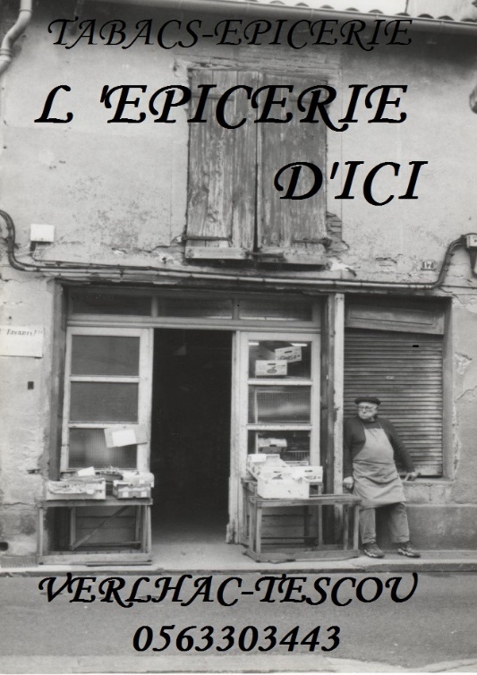
LE PANIER D’ICI N 48
SPECIAL SOUPE
20€
SUR COMMANDE
AU 05.63.30.34.43 OU PAR SMS AU
07 50 52 56 27
½ CHOUX ROUGE DU PAYS
½ CHOUX VERT DU PAYS
1 KG D’ENDIVES FRANCAISES
500G DE CHAMPIGNONS FRANCAIS
500G D’EPINARD DU PAYS
500G DE POMME DE TERRE FRANCAISE
500G DE CAROTTE TOULOUSAINE
200G DE POIS CASSES SEC FRANCAIS
2 NAVET MARTEAU FRANCAIS
2 BRANCHES DE CELERI DU PAYS
2 FENOUIL DU PAYS
1 GOUSSE D’AIL EN RECONVERSION BIO DE VERLHAC
1KG DE BANANE D’AILLEURS
500G DE KIWI DU PAYS

COMPOSEZ -LE VOUS MÊME
DES PHOTOS DE L’ETALAGE VOUS SERONT
ENVOYEES.
GARDEZ LES PRECIEUSEMENT
POUR LES PETITS PLUS :
PAQUET DE COPPA DANS LES 2€
PAQUET DE VENTRECHE ROULEE DANS LES 2€
PAQUET DE JAMBON BLANC DANS LES 3€
PAQUET DE JAMBON DE PAYS DANS LES 3€

